Управа района Марьина роща города Москвы
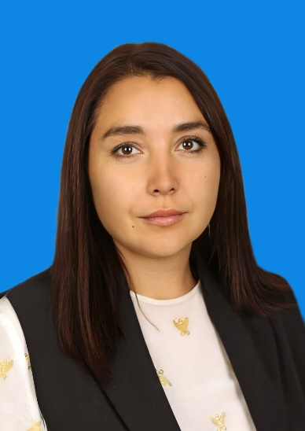
Фадеева Александра Александровна
Глава Управы района Марьина роща города Москвы
8 (495) 602-64-67mrospr@svao.mos.ru

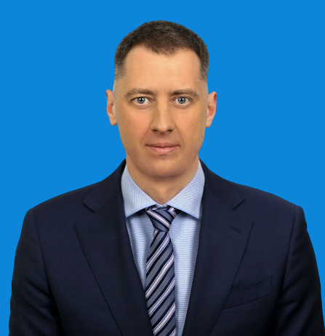

Абрагимов Константин Александрович
Первый заместитель главы управы района по вопросам жилищно-коммунального хозяйства, благоустройства и строительства
8 (495) 602-64-36mrospr@svao.mos.ru
Отдел по вопросам жилищно-коммунального хозяйства и благоустройства
Начальник отдела
Пестриков Андрей Андреевич
8 (495) 602-64-93
Консультант
Денисова Ольга Васильевна
8 (495) 602-64-72
Консультант
Суменков Никита Андреевич
8 (495) 602-64-88
Главный специалист
Мустайкина Анжелика Валерьевна
8 (495) 602-64-14
Сектор по вопросам строительства, имущественно-земельных отношений и транспорта
Заведующий сектором
Семенова Татьяна Николаевна
8 (495) 602-64-89
Ведущий специалист
Поляничева Татьяна Евгеньевна
8 (495) 602-64-14

Кочергина Лариса Валерьевна
Заместитель главы управы по вопросам экономики, торговли и услуг района Марьина роща города Москвы
8 (495) 602-64-85
Отдел по вопросам экономики, потребительского рынка и услуг8 (495) 602-62-13
Начальник отдела
Аллахвердян Вартан Эдуардович
8 (495) 602-64-86
Консультант
Санакина Наталья Вячеславовна
8(495) 602-64-85
Главный специалист
Давыдова Оксана Александровна
8 (495) 602-64-87
Отдел бухгалтерского учёта, организации и проведения конкурсов и аукционов8(495) 602-60-58

Начальник отдела - главный бухгалтер
Фадеева Маргарита Александровна
8 (495) 602-60-58
Консультант
Рахматуллина Динара Фаридовна
8(495) 602-61-97
Консультант
Гришина Елена Витальевна
8 (495) 602-62-13

Бутузова Наталия Игоревна
Заместитель главы управы по работе с населением
8 (495) 602-64-63
Сектор по работе со служебной корреспонденцией, письмами граждан, организации приема населения и материально-технического обеспечения8 (495) 602-64-94

Заведующий сектором
Зеленина Оксана Николаевна
8(495) 602-64-94
Консультант
Алексашина Алина Константиновна
8(495) 602-64-94
Консультант
Головина Наталья Александровна
8 (495) 602-64-94
Отдел по взаимодействию с населением8 (495) 602-60-59

Начальник отдела
Цепляев Александр Сергеевич
8 (495) 602-60-59
Консультант
Соколова Екатерина Николаевна
8 (495) 602-60-59
Консультант
Мамичева Ирина Александровна
8 (495) 602-64-91
Главный специалист
Суслов Артем Николаевич
8(495)602-60-59
Организационный сектор
Заведующий сектором
Жилякова Елена Алексеевна
8(495) 602-64-68
Главный специалист
Морозова Надежда Константиновна
8(495) 602-64-67
Ведущий специалист
Мартыненко Вероника Игоревна
Служба по решению задач в области защиты населения и территории от чрезвычайных ситуаций и гражданской обороны

Главный специалист
Головина Наталья Александровна
8 (495) 602-60-59
Главный специалист
Головина Наталья Алексеевна
8 (495) 602-60-59
Юридическая служба
Азарова Дарья Андреевна
8(495)602-60-36
Комиссия по делам несовершеннолетних и защите их прав
Консультант
Серенкова Наталья Виктровновна
8 (495) 602-64-64
Ведущий специалист
Калинина Людмила Владимировна
8 (495) 602-64-64
Служба по обеспечению режима секретности и мобилизационной подготовке

